家庭廚餘當肥料，該注意什麼？
文／編輯部整理‧圖及資料來源《基礎栽培大全》
家庭廚餘中的洗米水、過期牛奶、咖啡渣、茶葉渣、蛋殼，這些物質對植物適合嗎？要怎麽正確使用這些家庭廚餘，才能將養分回歸給作物、花草植物，作爲家庭園藝或家庭菜園作物的營養堆肥呢？
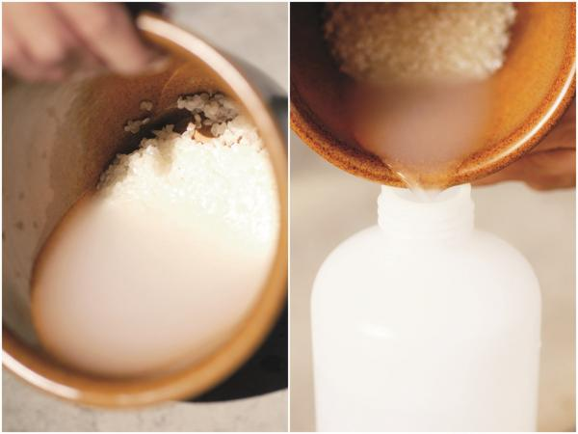
洗米水可稀釋當液肥，但最好不要儲放，直接用掉較好。
★ 洗米水
洗米水當肥料使用的由來已久，當中因含有氮與其他微量元素，且肥效緩和，可施用於各種花卉盆栽。但要加5到10倍水稀釋後再澆灌到植物中，並不要儲放以免變質。
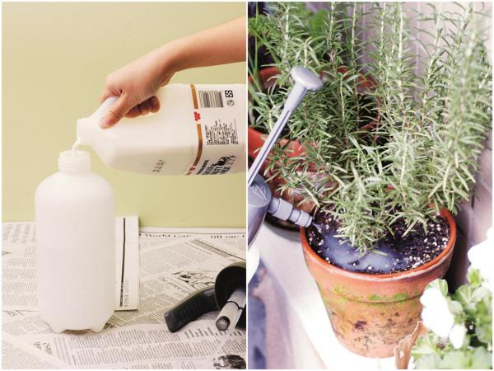
牛奶最好高度稀釋後再使用。
★ 牛奶
牛奶的主要成分是脂肪和蛋白質，但植物卻無法直接吸收這兩種物質，必須將它分解成氮。
因此施用牛奶主要不是讓植物吸收，而是提供微生物養分，使土壤活化。不過牛奶中因含糖，恐會招來螞蟻，且容易發酵產生酸臭味，最好用於室外植物，並稀釋500到1000倍後再使用。
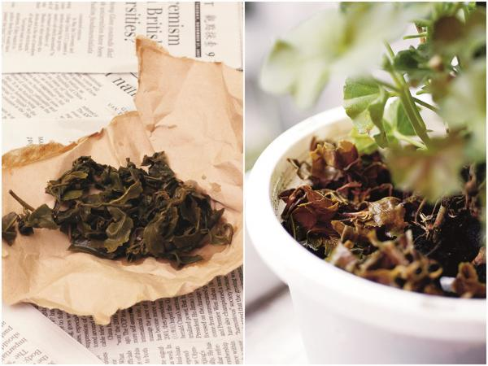
偏鹼性的茶葉鋪在盆土上，是會傷害植物的。
★ 茶葉
泡過茶的茶葉，也是許多人會誤拿來當肥料的廚餘。事實上，茶葉的分解過程會產生熱度，會讓根部受傷，氣味也容易吸引害蟲。有時分解過程中，也會產生發霉的情況，影響美觀。
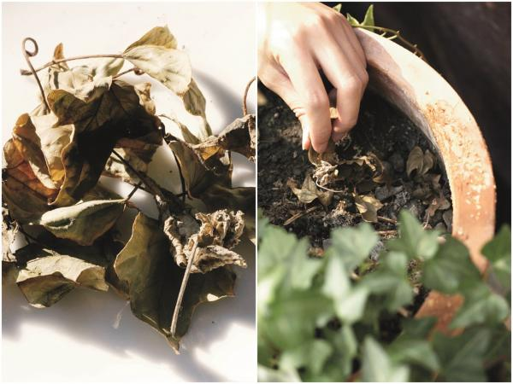
落葉未經發酵前不適合堆放土上當肥料。
★ 咖啡渣
咖啡渣可當作天然防蝸劑，粉末細微的咖啡渣，分解過程迅速，但因肥力較不顯著。不過既然是廢棄物，還是可以以有機物回收的方式，平鋪在盆土上，作為天然的防蟲劑，也不失為兩全其美的方法。
★ 落葉
常有人誤以為落葉可以堆放盆土上，自會慢慢便成天然肥料。但落葉未經微生物分解前，不僅無法讓植物吸收利用，也可能成為病蟲害的溫床，最好堆肥發酵後再使用。
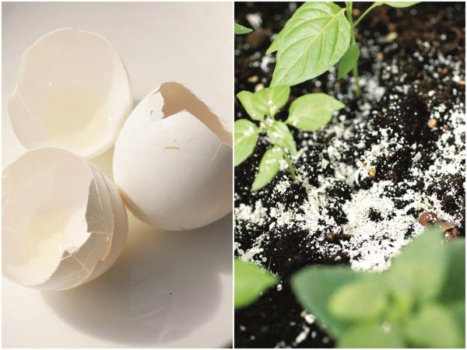
蛋殼直接放土上，或即使磨成粉狀，肥料效果都不大。
★ 蛋殼
很多人也會擺蛋殼到土表上，其實殼內的蛋清是可以分解到土內當肥料的，但數量很少。而蛋殼最主要提供的肥分是鈣質，但直接擺於土上是沒什麼效果的，即使磨成粉狀，土壤吸收率也不佳，還不如石灰或牡蠣殼粉末更好。
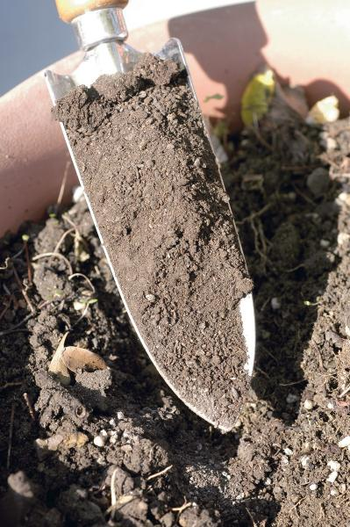
堆肥完全分解，就沒有保存期限的問題。
◎ 廚餘要做成堆肥再使用 ◎
其他常被誤當肥料的，還有豆渣、果皮、菜葉等，這些都是良好的堆肥材料，但在未發酵前的原料，最好不要直接施放土中，以免分解過程中產生異味和熱，容易引來蚊蟲，甚至傷害植物根部。

